# 综合评价方法

## 1.1方法基本介绍

**综合评价方法**是数学建模中用到的一种方法。综合评价就是运用多个指标对多个参评单位进行评价的方法，其基本思想是将多个指标转化成一个能够反映综合情况的指标来进行评价。

综合评价**一般步骤**有以下几个：

1. 选择恰当的评价指标；
2. 确定各评价指标权重；
3. 合理确定各单个指标的评价等级；
4. 建立综合评价模型；
5. 确定多指标综合评价的等级数量界限，并根据实践对已建立模型考擦、修改及完善。

由于综合评价方法中需要用到指标权重，而对于我们APACPAY来说，“高危“这个词其实带有一定主观的因素，现在并没有一个很明确的指标和标准来界定哪种类型的交易订单属于高危订单。因此我首先想到的是采用主观定权法，利用线性加权函数y= $\sum_{j=1}^{m}{\left(w_{j}x_{j}\right)}$ 作为综合评价模型。其中的x j就是不同的指标，而w j则是我们给每个指标的不同权重。利用这种方法对新的每笔订单都可以计算出一个评价值y，将这个值和根据我们的指标界限计算出来的值进行比较，就能得出这个订单是否是高危卡BIN订单的结论(此时的评价标准是将计算出来的评价指标和我们人为定义的安全指标进行比较)。

## 评价指标选择

1. 用户信用系数 M_MS_SHOPPER_FACTOR
2. 该卡BIN号对应的在表ccps_blacklist中的黑名单率（该卡BIN号对应的黑名单记录数/总的卡BIN相关的黑名单记录）
3. 平台所对应的拒付率 M_CI_PLATFORM
4. 用户支付方式所对应的拒付率 M_CI_PAYMENT_METHOD
5. 卡BIN号对应的拒付率 M_TR_CARDBIN
6. 持卡人IP所在的国家对应的拒付率 M_CI_IPCOUNTRY
7. 持卡人IP所在的城市所对应的拒付率 M_CI_IPCITY

说明：选择持卡人IP所在的国家/城市而不是卡BIN号所对应的国家/城市，是因为卡BIN号的国家/城市这两个属性，可以从卡BIN号本身体现出来，二者具有相似性，属于静态的属性，因此用卡BIN号对应的拒付率表示即可。而发生高危支付更侧重于实时性，是针对每一次的支付，因此选择IP所在的国家/城市更具有针对性和时效性。

## 判断方法

我们需要构造一个评价标准，是我们认为的比较安全的情况，然后根据重要程度，给每个指标赋上一个权值。下面是在程序中计算出来的七个指标：

1. user_factor：用户信用系数（使用的时候需要除以100，使得和其他指标达到一个数量级）
2. black_carbin_rate：卡BIN号对应的黑名单率
3. platform_cb_rate：平台所对应的拒付率
4. paymethod_cb_rate：支付方式所对应的拒付率
5. cardbin_rate：卡BIN号所对应的拒付率
6. country_cb_rate：IP所在国家对应的拒付率
7. city_cb_rate：IP所在城市对应的拒付率

对评价结果的计算方式：(权重总和为100)

**result=9*(user_factor/100)+21*black_carbin_rate+15*city_cb_rate+15*country_cb_rate+9*platform_cb_rate+9* paymethod_cb_rate+22* black_carbin_rate**

由于拒付率的可接受范围是1%~1.5%，因此标准的计算如下：

standard = 9*(1.846/100) + 21*0 + 15*0.015 + 15*0.015 + 9*0.015 + 9*0.015 + 22*0.015

通过比较standard和result的值，判断是否需要开启3D验证。（如果result大于standard则需要开启）。

程序运行结果：

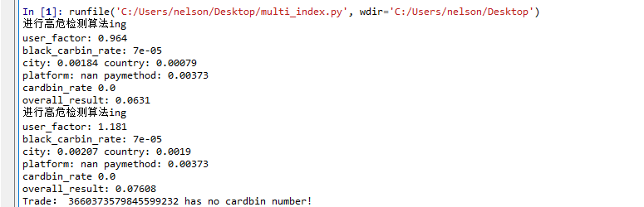

overall_result就是每笔订单最后的评价得分。

额外说明：如果遇到某个指标的拒付率不存在的情况（就拿平台来说，如果之前的记录中都不存在该平台上的交易，则算不出拒付率），那么我们则将这个指标的权重均分给其他指标，使得结果之间能够大小均衡。

# 非监督机器学习SVM

## 2.1 建模思路

SVM指的是支持向量机，是常见的一种判别方法。在机器学习领域，是一个有监督的学习模型，通常用来进行模式识别、分别以及回归。SVM在二分类方面具有比较好的效果，因此在这里我想用SVM模型对数据进行训练并且分类，将数据分为两类，**一类是欺诈拒付的订单，一类是非欺诈拒付的订单**，目标是训练后的测试集能够达到90%以上的预测准确率。

当我们有一笔新的订单进来，需要判断是否开启3D验证的时候，就可以将订单的数据载入之前训练好的分类器中，分类器进行预测，如果预测出来的是欺诈拒付的订单，那么就开启3D验证。

## 输入特征值

要实现SVM算法，首先需要选择模型的输入特征以及输出特征，输入特征就是用于模型训练的特征值，而输出特征就是经过SVM训练器的预测结果。

模型训练的特征值的选择我采用的方法是：首先是人为根据业务需求进行判断，表里的哪些字段是可以被选择来作为特征值，用于预测是否是欺诈拒付的。然后再计算特征值和输出之间的皮尔森相关系数，筛选出其中相关度较大的特征值。（皮尔森相关系数是一种线性相关系数，用来反映两个变量线性相关程度的统计量）。

首先是根据业务需求选取了可能与M_ISFRAUD_CB这个字段有较大相关度的特征，然后是对他们进行皮尔森相关系数的计算。下面是计算Pearson相关系数的程序的输出（括号中的第一个参数r是相关系数，r的绝对值越大，相关度越大）。可以发现选取的特征值和M_ISFRAUD_CB这个变量的相关度整体来说比较小。**其中相关度最大的三个特征是：① 交易结果是否需要review；② 8位卡BIN号；③用户信用系数。**

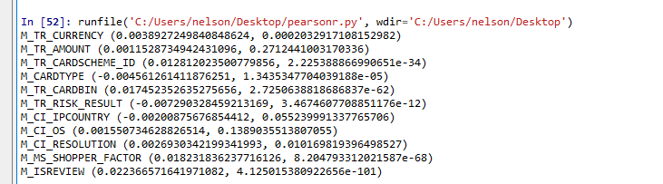

下图是Pearson相关系数制成表格的更直观地展示（坐标y的值为相关系数r，x轴的features序号和下面的模型输入特征x的序号一一对应）：

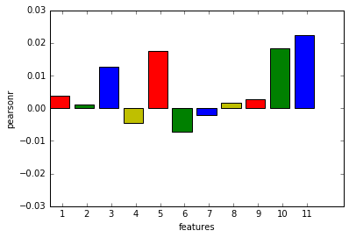

因为是否是欺诈拒付，相关的影响因素是多方面的，因此我最后将上面这11个特征值都放入模型中进行训练。

**模型训练输入的特征：**

**x：**

1. M_TR_CURRENCY 交易币种

2. M_TR_AMOUNT 交易金额

3. M_TR_CARDSCHEME_ID 卡组织ID，1:visa 2master 大于6为本地支付

4. M_CARDTYPE 卡类型

5. M_TR_CARDBIN 卡BIN8位

6. M_TR_RISK_RESULT 风控结果

7. M_CI_IPCOUNTRY IP地址所在国家

8. M_CI_OS 操作系统

9. M_CI_RESOLUTION 分辨率

10. M_MS_SHOPPER_FACTOR 用户信用系数

11. M_ISREVIEW 交易结果是否需要review

**模型训练输出的特征：**

**y：**

M_ISFRAUD_CB 是否是欺诈拒付,0代表不是欺诈拒付，1代表是

## 2.3 数据预处理

数据清洗以及预处理是数据挖掘中很重要的一个步骤。首先，我对数据进行了去空值，去乱码，数据类型转换等操作。将转换后的数据进行归一化处理，归一化是为了减少奇异样本数据对训练时间的影响，加快求最优解的速度，以及有可能提高精度。

经过数据预处理后的数据量是**91W**左右，而我发现而其中M_ISFRAUD_CB=1（是欺诈拒付）的数据仅有318条，其数量远少于M_ISFRAUD_CB=0的样本，这样的类别不均衡的训练集可能会导致机器学习模型失效。

解决方法是采用SMOTE算法，将不平衡的类进行补充。最后得到的数据集中M_ISFRAUD_CB=0和M_ISFRAUD_CB=1的数据量比是1 : 1。

## 2.4建模结果

为了提高分类器的运行速度，我只提取了**20W**条样本作为数据集，按照0.6的比例作为训练集，0.4的比例作为测试集。下图是经过调参完的建模结果图，我用了下面几个指标方法对结果进行评价：

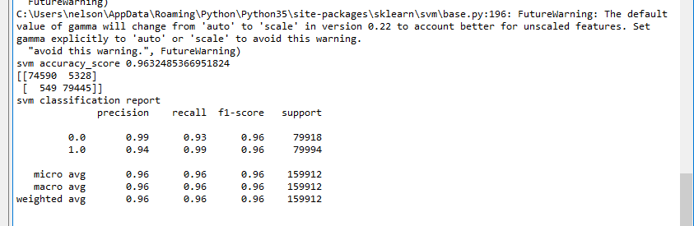

* 1. accuracy_score ，分类准确率分数是指所有分类正确的百分比。这里模型的准确率能够达到96.3%
  2. 混淆矩阵：

|  |  |  |
| --- | --- | --- |
| 实际 预测 | 非欺诈 | 欺诈 |
| 非欺诈 | 实际非欺诈，预测非欺诈  的有74590条 | 实际非欺诈，预测欺诈  的有5328条 |
| 欺诈 | 实际欺诈，预测非欺诈  的有549条 | 实际欺诈，预测欺诈  的有79445条 |

* 1. classification report：分别计算准确率，召回率以及F1值。

准确率以及召回率的定义：

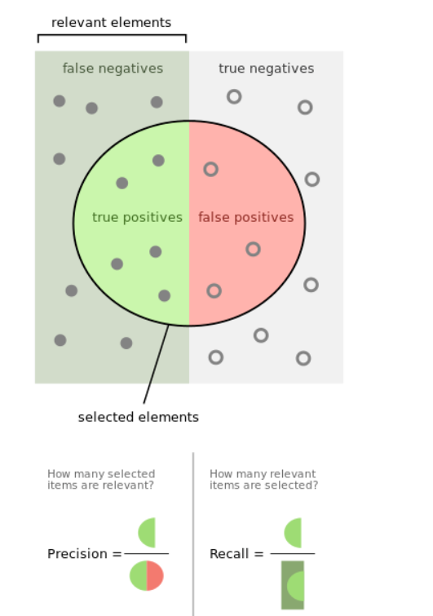

在本例中，拿欺诈的例子来说：

Precision=实际欺诈预测欺诈/(实际欺诈预测欺诈+实际非欺诈预测欺诈)

Recall=实际欺诈预测欺诈/(实际欺诈预测欺诈+实际欺诈预测非欺诈)

F1值是精确度和召回率的调和平均值：



# 总结

总的来说，综合评价法是一种考虑入主观评价的评价方法，人为设定的权重对结果有比较大的影响作用。而SVM机器学习的方法则是通过分类器，预测分类结果，是否可能是欺诈拒付，如果是的话再开启3D验证。

综合评价法中的权重是人为添加的，具有主观性，对结果的影响具有不确定性。但是这种方法可以根据每个时期的标准灵活地改变评价的准则。

SVM算法的局限在于，他是依赖输入特征值的特点对分类器进行训练，受到样本大小，样本和预测值相关度的影响，如果样本容量太小或者特征不够明显，预测结果的准确率将会受到影响。

实际过程中，我认为可以结合这两种方法的结果，将综合评价法和SVM的结果进行综合判断。对于一个全新的系统，在运行初期，数据量不大的时候，可以使用综合评价法，根据业务需求规定评价指标，进行判断是否要开启3D验证，当系统数据累积到一定量的时候，可以尝试用机器学习的方法进行特征提取及结果预测。